会場案内図

【北海道会場】
中島体育センター
〒064-0931 札幌市中央区中島公園1番5号
TEL 011-530-5906
地下鉄南北線「幌平橋駅」 1番出口徒歩5分
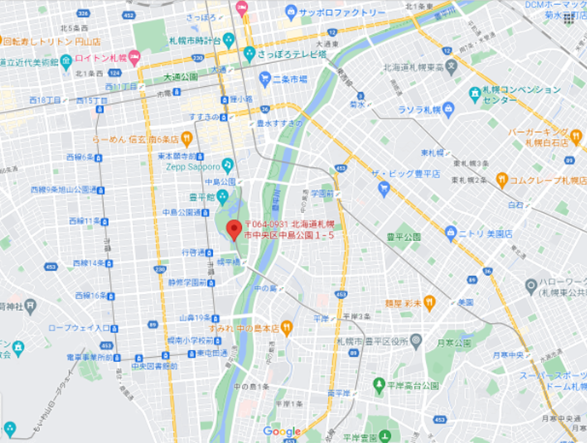

【関東会場】
糸東会本部道場
〒351-0033 埼玉県朝霞市浜崎３丁目８−１１
TEL 048-476-3818
東武東上線 朝霞台駅北口出口から徒歩約6分
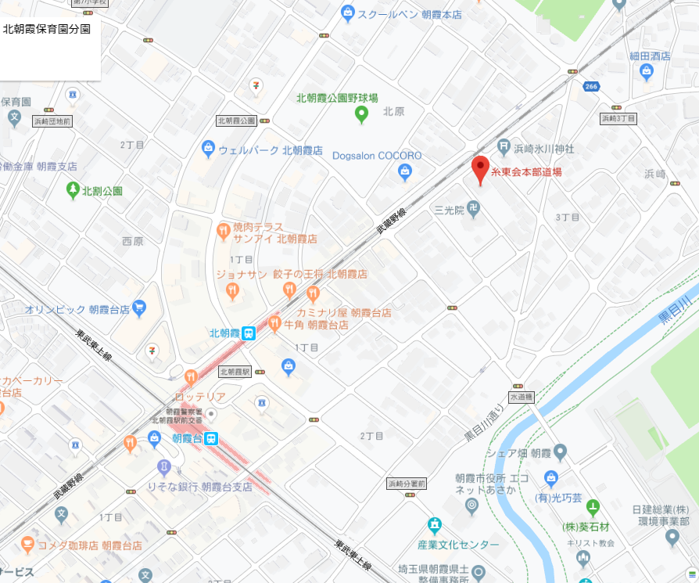

【関西会場】
大阪市中央体育館(Asueアリーナ大阪 )
〒552-0005 大阪府大阪市港区田中３丁目１－４０
TEL 06-6576-0800
OsakaMetro中央線「朝潮橋駅」2号-A出口より西へ徒歩3分
